|  |  |  |
| --- | --- | --- |
|  |  |  |
| МИНОБРНАУКИ РОССИИ | | |
| Федеральное государственное бюджетное образовательное учреждение  высшего образования  **«МИРЭА – Российский технологический университет»**  **РТУ МИРЭА** | | |
| Институт кибернетики | | |
| Кафедра программного обеспечения систем радиоэлектронной аппаратуры | | |

РЕФЕРАТ

по «Введению в профессиональную деятельность»

на тему: “Основные задачи и методы теории игр”

|  |  |  |  |
| --- | --- | --- | --- |
| Обучающийся | _____________ | Тришин Никита Андреевич | |
|  | *Подпись* | *Фамилия Имя Отчество* | |
| Шифр | 19К0219 |  |  |
| Группа | КМБО-02-19 |  |  |
|  |  |  |  |
| Руководитель  работы | _____________ | *______________________________________________* | |
|  | *Подпись* | *Фамилия Имя Отчество* | |

Москва 2019

Содержание

Введение 3

1. Краткая история появления 3

2. Основные понятия в теории игр 4

3. Представление игр 5

3.1 Развернутая форма 6

3.2 Нормальная форма 6

4. Типы игр 7

4.1 Кооперативная\некооперативная игра 7

4.2 С нулевой суммой и с ненулевой суммой 7

4.3 С полной или неполной информацией 8

4.4 Дискретные и непрерывные игры 8

5. Самые знаменитые задачи в теории игр 8

5.1 Парадокс Монти Холла 8

5.2 Дилемма заключенного 11

Заключение 13

Список используемой литературы 13

Введение

Теория игр – это раздел математики, изучающий методы оптимальных стратегий в играх. Под игрой в данном случае понимается процесс, в ходе которого 2 и более игроков соревнуются между собой с целью реализовать свои интересы. У каждого игрока, как правило, есть определенная стратегия, которая может вести как к проигрышу, так и к выигрышу.

Теория игр используется в разных сферах: политология, социология, кибернетика, военное дело, юриспруденция, психология, этика.

1. Краткая история появления

Основополагающие моменты в теории игр были открыты еще в XVIII. В основном тогда рассматривались задачи производства и ценообразования в условиях олигополии, но позднее они стали первыми примерами теории игр.

Первые математические аспекты и приложения были изложены в книге 1944 года «Теория игр и экономическое поведение» за авторством Джона фон Неймана и Оскара Моргенштерна. В этой книге рассматривались антагонистические игры, где есть проигравшие и выигравшие за их счет игроки (В дальнейшем такие ситуации будут называть “равновесием по Нэшу”).

До 50-х годов XX века теория игр была лишь математической теорией. Однако затем теория игр получила широкое практическое применение в различных сферах.

В начале 50-х Джон Нэш разрабатывает методы анализа, в которых все участники или выигрывают, или терпят поражение. Эти ситуации получили названия «равновесие по Нэшу». Согласно его теории стороны должны использовать оптимальную стратегию, что приводит к созданию устойчивого равновесия, причем игрокам выгодно сохранять это равновесие, так как любое его изменение ухудшает положение игроков. Эти работы Нэша сделали серьезный вклад в развитие теории игр. В соответствии с работами Нэша были пересмотрены математические инструменты экономического моделирования. Джон Нэш показал, что классический подход к конкуренции А. Смита, когда каждый сам за себя, не оптимален. Более оптимальны стратегии, когда каждый старается сделать лучше для себя, делая лучше для других.

2. Основные понятия в теории игр

Ознакомимся с основными понятиями в теории игр. Основными признаками игры как математической модели являются:

* наличие нескольких участников;
* неопределенность поведения участников, связанная с наличием у каждого из них нескольких вариантов действий;
* несовпадение интересов участников;
* взаимосвязанность поведения участников, поскольку результат, получаемый каждым из них, зависит от поведения всех участников;
* наличие правил поведения, известных всем участникам.

В теории игр участников игры называют игроками. Результат партии – выигрышем (проигрышем или ничьей, в зависимости от исхода партии). В каждой формализованной игре имеются правила, которые определяют:

* варианты действий игроков в определенных ситуациях;
* объем информации, который доступен игроку о статусе других игроков, доступных им ходов и т. д.;
* условия выигрыша.

Осуществление одного из предусмотренных правилами игры действия называется ходом. Ходы делятся на личные и случайные. Личный ход – это ход, который игрок делает осознанно, без вмешательства случая. Случайный ход, это случайно выбранное действие игрока. Например, любой ход игрока в шахматах – это личный ход. А бросок костей, скажем, в нардах – это случайный ход.

Стратегия игрока – это совокупность различных правил, которые определяют действия игрока в той или иной ситуации. Т. е. на каждую игровую ситуацию у игрока имеется заготовленный шаблон действий.

Сами же игры делятся на разные типы: дискретные/непрерывные, кооперативные/некооперативные, с нулевой суммой/с ненулевой суммой, с полной и неполной информацией. Каждый из этих типов мы рассмотрим в дальнейшем.

Оптимальная стратегия – это стратегия, которая при многократном повторении игры обеспечивает данному игроку максимально возможный средний выигрыш (или минимально возможный проигрыш).

Очевидно, целью теории игр является выявление оптимальной стратегии в различных играх.

3. Представление игр

Перед тем как начать рассматривать типы игр нам необходимо познакомиться с представлениями игр.

3.1 Развернутая форма

Развернутой формой игры называют представление игры в виде дерева (или графа). В этом дереве каждая вершина соответствует ситуации выбора игроком своей стратегии. Рассмотрим пример развернутой формы на рис. 1.

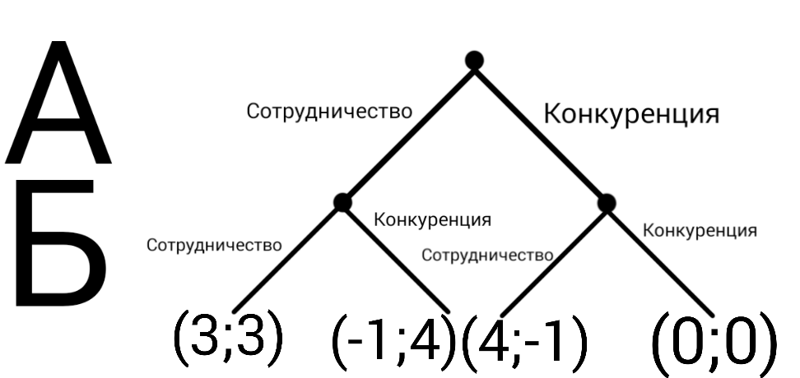

Рис. 1

3.2 Нормальная форма

Нормальная форма игры представляет собой таблицу, состоящей из трех элементов: множества игроков, множества чистых стратегий каждого игрока, множества платежных функций каждого игрока. Рассмотрим пример нормальной формы в таблице 1.

|  |  |  |
| --- | --- | --- |
|  | Б) Сотрудничество | Б) Конкуренция |
| А) Сотрудничество | (3, 3) | (-1, 4) |
| А) Конкуренция | (4, -1) | (0, 0) |

Таблица 1

4. Типы игр

Теперь познакомимся с типами игр, рассматриваемыми в теории игр.

4.1 Кооперативная\некооперативная игра

В кооперативных играх участники могут объединяться в коалиции для достижения цели. В некооперативных играх участники не могут объединяться, то есть каждый играет сам за себя.

4.2 С нулевой суммой и с ненулевой суммой

Суть такого разделения заключается однозначности проигрыша. То есть, в играх с нулевой суммой (также называющихся антагонистическими) интересы игроков противоположны, а значит, если один игрок победил, то другие игроки проиграли.

В играх с ненулевой суммой победителей может быть больше одного. Но, как правило, размер выигрыша также отличается.

4.3 С полной или неполной информацией

В играх с полной информацией игроки знают все ходы, полученные до текущего момента и все доступные ходы противников. В играх с неполной информацией игрок не знает, какие ходы совершил противник, и поэтому не может в полной мере “контролировать” игру.

4.4 Дискретные и непрерывные игры

В непрерывных играх количество игроков, ходов, событий и т. д. не ограничены. Как правило в теории игр рассматриваются дискретные игры.

5. Самые знаменитые задачи в теории игр

Теперь, когда мы знаем, как классифицируются игры в теории игр, разберем самые знаменитые задачи в теории игр.

5.1 Парадокс Монти Холла

Задача формулируется как описание игры, основанной на американской телеигре «Let’s Make a Deal», и названа в честь ведущего этой передачи. Задача звучит следующим образом:

*Представьте, что вы стали участником игры, в которой вам нужно выбрать одну из трёх дверей. За одной из дверей находится автомобиль, за двумя другими дверями — козы. Вы выбираете одну из дверей, например, номер 1, после этого ведущий, который знает, где находится автомобиль, а где — козы, открывает одну из оставшихся дверей, например, номер 3, за которой находится коза. После этого он спрашивает вас — не желаете ли вы изменить свой выбор и выбрать дверь номер 2? Увеличатся ли ваши шансы выиграть автомобиль, если вы примете предложение ведущего и измените свой выбор? Известно, что автомобиль равновероятно размещён за любой из трёх дверей;*

* *ведущий знает, где находится автомобиль;*
* *ведущий в любом случае обязан открыть дверь с козой (но не ту, которую выбрал игрок) и предложить игроку изменить выбор;*
* *если у ведущего есть выбор, какую из двух дверей открыть, он выбирает любую из них с одинаковой вероятностью.*

Разберем эту задачу с помощью теории игр. Сначала необходимо расписать всевозможные варианты событий.

Итак, при нашем первом ходе мы с вероятностью 1/3 выберем дверь с автомобилем и с вероятностью 2/3 выберем дверь с козой. Если мы выбрали дверь с автомобилем, то ведущий откроет одну случайную дверь из двух оставшихся, но если мы выберем дверь с козой(важно отметить, что с большей вероятностью мы сначала выберем именно дверь с козой), то ведущий откроет другую дверь с козой, и, таким образом, за другой закрытой дверью стоит автомобиль. Для наглядности представим игру в развернутой форме:

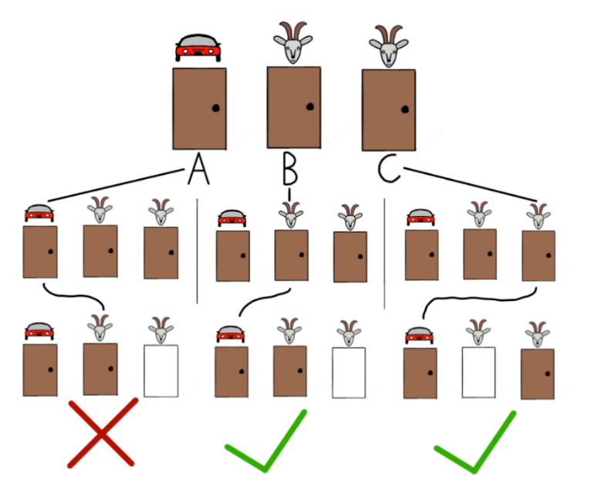

Рис. 2

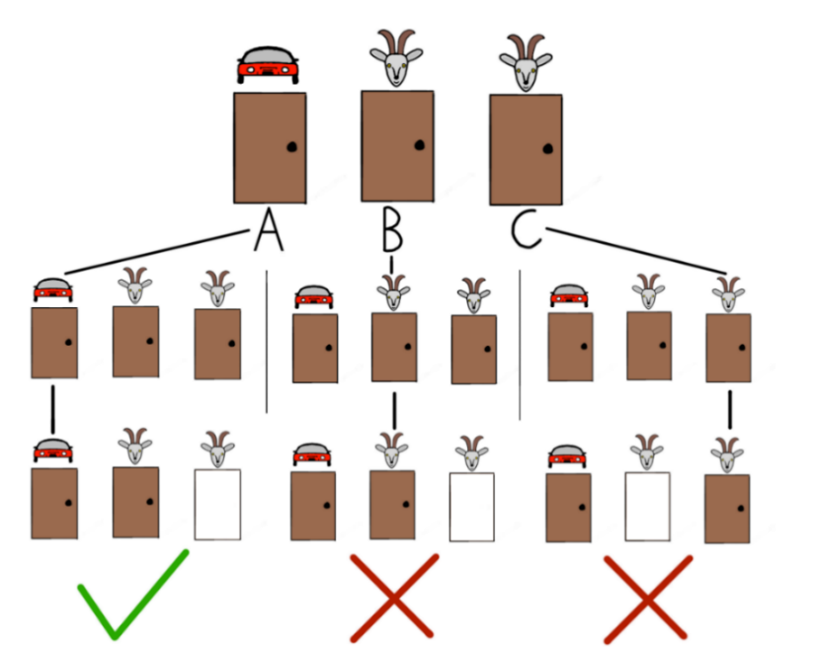

Рис. 3

На рис. 2 изображена игра, при которой мы меняем дверь, а на рис. 3 изображена игра, в которой мы не меняем дверь. Исходя из всего указанного выше становится очевидно, что если мы согласимся поменять дверь, то с большей вероятностью выиграем автомобиль.

5.2 Дилемма заключенного

Одна из фундаментальных задач в теории игр, в которой игроки стремятся получить выгоду, сотрудничая друг с другом или предавая. Задача была сформулирована Мерилом Фладом и Мелвином Дрешером в 1950 году.

Название дилемме дал математик Альберт Такер. Классическая дилемма заключенного сформулирована следующим образом:

*Двое преступников — А и Б — попались примерно в одно и то же время на сходных преступлениях. Есть основания полагать, что они действовали по сговору, и полиция, изолировав их друг от друга, предлагает им одну и ту же сделку: если один свидетельствует против другого, а тот хранит молчание, то первый освобождается за помощь следствию, а второй получает максимальный срок лишения свободы (10 лет). Если оба молчат, их деяние проходит по более лёгкой статье, и каждый из них приговаривается к полугоду тюрьмы. Если оба свидетельствуют друг против друга, они получают минимальный срок (по 2 года). Каждый заключённый выбирает, молчать или свидетельствовать против другого. Однако ни один из них не знает точно, что сделает другой. Что произойдет?*

Представим задачу в нормальной форме (см. таблицу 2)

|  |  |  |
| --- | --- | --- |
|  | Б) Молчит | Б) Свидетельствует |
| А) Молчит | (0,5, 0,5) | (10, 0) |
| А) Свидетельствует | (0, 10) | (2, 2) |

Таблица 2

Теперь посмотрим на ситуацию со стороны одного из заключенных. Если заключенный промолчит, то он либо получит срок полгода, либо 10 лет. А если станет свидетельствовать против другого заключенного, то получит срок либо 2 года, либо 0. Таким образом, можно заметить, что свидетельствовать “выгоднее”, чем молчать. Однако, если посмотреть на ситуацию с точки зрения группы, то им лучше всего сотрудничать друг с другом, хранить молчание и получить по полгода, так как это уменьшит суммарный срок заключения.

Но что, если провести эта игра будет повторяться? Конечно, заключенные не могут получать несколько раз один и тот же срок, поэтому мы абстрагируемся от классической формулировки задачи. Пусть у нас будет два игрока, и у каждого игрока есть 2 варианта хода: “довериться” и “предать”.

При взаимном доверии игроки получают по 3 очка каждый. Когда игроку удается обмануть оппонента, он получает 4 очка, а оппонент теряет одно. Если игроки пытаются обмануть друг друга, они ничего не получают и не теряют. Цель каждого игрока заключается в том, чтобы набрать наибольшее количество очков (не обязательно больше, чем оппонент). Для наглядности, представим игру в нормальной форме (см. таблица 3).

|  |  |  |
| --- | --- | --- |
|  | Б) Довериться | Б) Обмануть |
| А) Довериться | (3, 3) | (-1, 4) |
| А) Обмануть | (4, -1) | (0, 0) |

Таблица 3

Таким образом, если игроку нужно набрать наибольшее количество очков, то ему придется рискнуть и довериться другому игроку, так как, даже если при первом обмане ему удастся заработать на одно очко больше, но потом этот обманутый игрок вряд ли станет доверять игроку-обманщику в следующий раз.

Дилемма заключенного является фундаментальной для теории игр неспроста. Eсть еще множество вариаций этой дилеммы, причем от этих вариаций также зависит и стратегия игроков (например, можно еще увеличить количество игроков). Поэтому очень много задач, рассматриваемых в теории игр, вытекают именно из дилеммы заключенного.

Заключение

Значение теории игр трудно переоценить во многих областях экономических и социальных наук. В экономике она широко применяется для анализа стратегических проблем предприятий, разработок организационных структур и систем стимулирования.

Еще в момент ее зарождения многие предсказали революцию в экономических науках благодаря использованию этого подхода. И эти прогнозы оказались вполне оправданными, так как с самого начала теория игр претендовала на описание рационального поведения при принятии решений в различных ситуациях, что характерно для многих актуальных проблем в экономических и социальных науках. Такие области, как стратегическое поведение, конкуренция, кооперация, риск и неопределенность, являются ключевыми в теории игр и непосредственно связаны с управленческими задачами.

Список используемой литературы

1. Черкасова М. С. Теория игр: основные понятия, типы игр, примеры // Молодой ученый. — 2018. — №13. — С. 9-22. —
2. Шикин Е. В. От игр к играм. Математическое введение. — 2-е изд. — М.: Едиториал УРСС, 2003. — 112 с.
3. Оуэн Г. Теория игр: Пер. с англ. / Под ред. А. А. Корбута. — 3-е изд. — М.: Издательство ЛКИ, 2007. — 216 с.
4. Теория игр. Искусство стратегического мышления в бизнесе и жизни. Авторы: Барри Дж. Нейлбафф, Авинаш Диксит.